附件

四川省住房和城乡建设厅关于印发
《四川省绿色建筑标识管理实施细则》的通知
（川建行规〔2021〕17号）

各市（州）住房城乡建设行政主管部门，有关单位：
为规范绿色建筑标识管理，推动绿色建筑高质量发展，促进碳达峰碳中和目标如期实现，我厅制定了《四川省绿色建筑标识管理实施细则》。现印发给你们，请结合实际认真贯彻执行。

四川省住房和城乡建设厅
2021年12月10日

四川省绿色建筑标识管理实施细则

第一章 总则
第一条 为规范绿色建筑标识管理，推动绿色建筑高质量发展，促进碳达峰碳中和目标如期实现，根据《中共中央办公厅 国务院办公厅印发<关于推动城乡建设绿色发展的意见>的通知》（中办发〔2021〕37号）、《住房和城乡建设部关于印发绿色建筑标识管理办法的通知》（建标规〔2021〕1号）、《住房和城乡建设部办公厅关于发布绿色建筑标识式样的通知》（建办标〔2021〕36号）等要求，结合我省实际，制定本实施细则。
第二条 本实施细则适用于全省范围内工业与民用建筑的一星级、二星级绿色建筑标识工作和三星级绿色建筑标识推荐工作。
第三条 本实施细则所称绿色建筑标识，是指表示绿色建筑星级并载有性能指标的信息标志，包括证书和标牌。绿色建筑标识由住房和城乡建设部统一式样，证书由授予部门制作，标牌由申报单位根据不同应用场景按照制作指南自行制作。
第四条 绿色建筑标识星级由低至高分为一星级、二星级和三星级3个级别。
第五条 绿色建筑三星级标识认定统一采用国家标准，二星级、一星级标识认定可采用国家或地方标准。
新建民用建筑采用现行国家标准《绿色建筑评价标准》GB/T50378或相对应的现行地方标准《四川省绿色建筑评价标准》DBJ51/T009，工业建筑采用现行国家标准《绿色工业建筑评价标准》GB/T50878，既有建筑改造采用现行国家标准《既有建筑绿色改造评价标准》GB/T51141。
第六条 住房城乡建设厅指导监督全省绿色建筑标识工作，认定二星级绿色建筑并授予标识，初审推荐三星级绿色建筑。
市（州）住房城乡建设行政主管部门负责本地区绿色建筑标识工作，认定一星级绿色建筑并授予标识，初审推荐二星级绿色建筑，预审推荐三星级绿色建筑。
第七条 省、市（州）住房城乡建设行政主管部门分别建立本级绿色建筑专家库。专家应熟悉绿色建筑标准，了解掌握工程规划、设计、施工、运营等相关技术要求，具有良好的职业道德，具有副高级及以上技术职称或取得相关专业执业资格。

第二章 申报和审查程序
第八条 申报绿色建筑标识遵循自愿原则，绿色建筑标识认定应科学、公开、公平、公正。
第九条 绿色建筑标识认定流程包含申报、推荐、审查、公示、公布等环节（附件1），审查包括形式审查和专家审查。
第十条 绿色建筑标识申报应由项目建设单位、运营单位或业主单位提出，鼓励设计、施工和咨询等相关单位共同参与申报。
第十一条 申报绿色建筑标识的项目应具备以下条件：
（一）按照本细则第五条要求标准进行设计、施工、运营、改造；
（二）已通过建设工程竣工验收并完成备案。
第十二条 申报单位应注册登录绿色建筑标识管理信息系统进行申报，对申报材料的真实性、准确性和完整性负责，并签订申报承诺书（附件2）。
第十三条 申报材料应包括以下内容：
（一）绿色建筑标识申报书和自评估报告；
（二）项目立项审批等相关文件；
（三）申报单位简介、资质证书、统一社会信用代码证等；
（四）与标识认定相关的图纸、报告、计算书、图片、视频等技术文件；
（五）每年上报主要绿色性能指标运行数据的承诺函。
上述内容分为基本材料和佐证材料，具体分类见申报材料清单（附件3）。
第十四条 三星级绿色建筑申报项目由市（州）住房城乡建设行政主管部门预审推荐至住房城乡建设厅，再由住房城乡建设厅初审推荐至住房城乡建设部；二星级绿色建筑申报项目由市（州）住房城乡建设行政主管部门初审推荐至住房城乡建设厅；一星级绿色建筑申报项目初审推荐由市（州）住房城乡建设行政主管部门明确。
第十五条 预审推荐环节主要审查以下内容：
（一）是否符合基本建设程序；
（二）是否发生过重大质量安全事故。
第十六条 初审推荐环节主要审查以下内容：
（一）是否符合申报条件；
（二）是否符合基本建设程序；
（三）是否发生过重大质量安全事故；
（四）是否有知识产权纠纷和成果归属争议；
（五）申报材料是否齐全、完整、有效；
（六）是否符合绿色建筑其他政策规定。
第十七条 实施绿色建筑标识认定的住房城乡建设行政主管部门应进行形式审查，主要审查以下内容：
（一）申报单位和项目是否具备申报条件；
（二）申报材料是否齐全、完整、有效。
形式审查时限不超过10个工作日，形式审查期间对不满足形式审查的事项实行一次性告知（附件4）。
第十八条 实施绿色建筑标识认定的住房城乡建设行政主管部门在形式审查通过后，应组织专家审查，专家审查时限不超过15个工作日。专家应按照绿色建筑评价标准审查绿色建筑性能，确定绿色建筑等级，并签订承诺书（附件5）。对于审查中无法确定的项目技术内容，可组织专家进行现场核查。
第十九条 专家审查结束后，住房城乡建设行政主管部门应在门户网站公示。公示内容包括项目所在地、类型、名称、申报单位、绿色建筑星级和关键技术指标等。公示期不少于7个工作日。
第二十条 对公示项目的署名书面意见必须核实情况，按照“谁认定，谁处理”原则予以处理。
第二十一条 住房城乡建设行政主管部门对符合绿色建筑星级标准项目应发布通告，并授予证书。
第二十二条 绿色建筑标识证书编号在绿色建筑标识管理信息系统中自动生成，由地区编号、星级、建筑类型、年份和当年认定项目序号组成，中间用“-”连接。四川地区编号23，建筑类型代号分别为公共建筑P、住宅建筑R、工业建筑I、混合功能建筑M。例如，四川2021年认定的第1个2星级公共建筑项目，证书编号为NO.23-2-P-2021-1。
第二十三条 申报项目应通过绿色建筑标识管理信息系统进行申报、推荐、审查。系统功能不满足在线审查时，可采用线下审查方式，并及时将认定信息上报至系统。

第三章 标识管理
第二十四条 住房城乡建设行政主管部门应加强绿色建筑标识认定工作权力运行制约监督机制建设，科学设计工作流程和监管方式，明确管理责任事项和监督措施，切实防控廉政风险。
第二十五条 获得绿色建筑标识的项目运营单位或业主，应强化绿色建筑运行管理，加强运行指标与申报绿色建筑星级指标比对，每年将年度运行主要指标上报绿色建筑标识管理信息系统。
第二十六条 获得绿色建筑标识的项目进行改建、扩建后，原绿色建筑标识自动失效，可重新申报。
第二十七条 住房城乡建设行政主管部门发现获得绿色建筑标识的项目存在以下任一问题，应提出限期整改要求，整改期限不超过2年：
（一）项目低于已认定绿色建筑星级；
（二）项目主要性能低于绿色建筑标识证书的指标；
（三）利用绿色建筑标识进行虚假宣传；
（四）连续两年以上不上报或不如实上报主要指标数据。
第二十八条 住房城乡建设行政主管部门发现获得绿色建筑标识的项目存在以下任一问题，应撤销绿色建筑标识，并收回证书和标牌：
（一）整改期限内未完成整改；
（二）伪造技术资料和数据获得绿色建筑标识；
（三）发生重大安全事故。
第二十九条 市（州）住房城乡建设行政主管部门未采用本实施细则第五条要求标准开展一星级绿色建筑认定的，住房城乡建设厅将责令限期整改。到期整改不到位的，将通报批评市（州）住房城乡建设行政主管部门并撤销认定的绿色建筑标识。
第三十条 参与绿色建筑标识认定的专家应坚持公平公正，主动回避与自己有利益关系及连带关系的申报项目。对违反评审规定和降低评审标准的，视情节计入个人信用记录，并从专家库中清除。
第三十一条 申报单位或使用者对认定结果有异议的，可依法申请行政复议或者提起行政诉讼。

第四章 附则
第三十二条 本实施细则由住房城乡建设厅负责解释。
第三十三条 本实施细则自2022年1月10日起施行，有效期5年。《四川省一、二星级绿色建筑评价标识工作管理办法》（川建函〔2009〕369号）、《四川省住房和城乡建设厅关于组织申报一、二星级绿色建筑评价标识的通知》（川建科发〔2010〕265号）、《四川省住房和城乡建设厅关于加强绿色建筑评价标识管理工作加快绿色建筑发展的通知》（川建勘设科发〔2013〕566号）、《四川省住房和城乡建设厅关于转发<住房城乡建设部关于进一步规范绿色建筑评价管理工作的通知>的通知》（川建勘设科发〔2018〕97号）同时废止。

附件：1.四川省二星级、三星级绿色建筑标识流程图
2.四川省绿色建筑标识申报承诺书
3.四川省绿色建筑标识申报材料清单
4.四川省绿色建筑标识形式审查一次性告知书
5.四川省绿色建筑标识审查专家承诺书

附件1
四川省二星级、三星级绿色建筑标识流程图
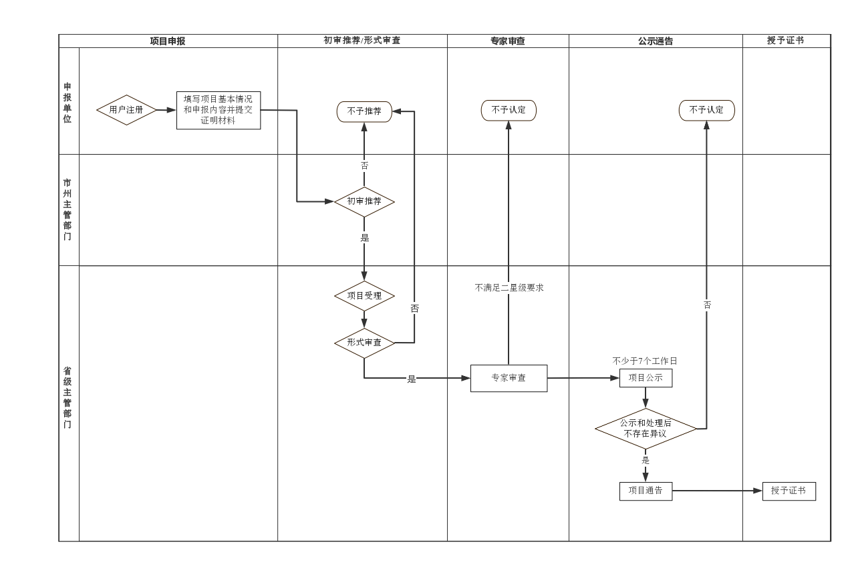
图1.四川省二星级绿色建筑标识流程图
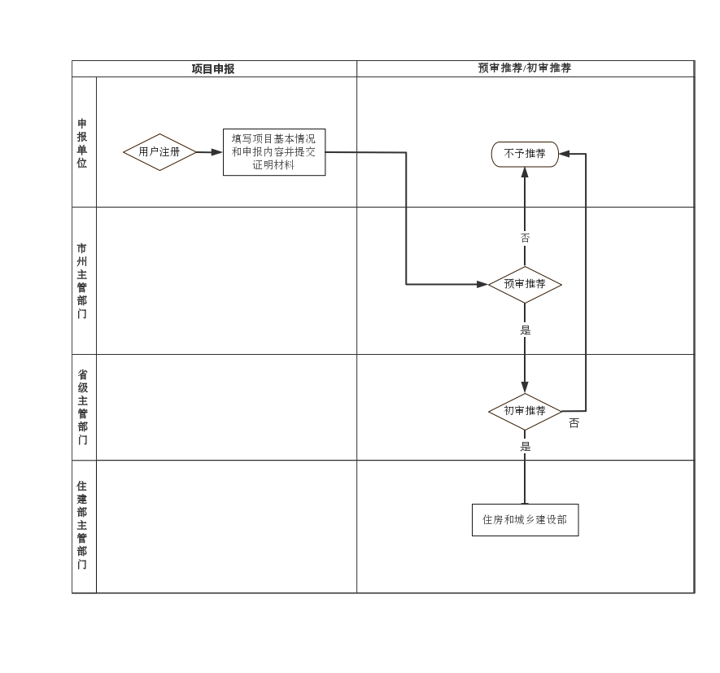
图2.四川省三星级绿色建筑标识流程图

附件2

四川省绿色建筑标识申报承诺书

（绿色建筑标识认定主管部门）：
根据《四川省绿色建筑标识管理实施细则》（川建行规〔2021〕17号）以及相关管理规定，我单位决定就（项目名称）申请星级绿色建筑标识，并承诺如下：
一、项目符合基本建设程序；
二、项目未发生过重大质量安全事故；
三、项目无知识产权纠纷和成果归属争议；
四、遵守主管部门组织实施的认定程序；
五、按要求提交申报材料，并保证材料真实、合法、完整；
六、项目如获得标识，将严格按规定使用标识，并接受监督；
七、每年如实上报项目主要绿色性能指标的运行数据。
如未按本承诺书履行义务，我单位自愿承担相应责任。

申报单位（盖章）：_____________
____年____月____日

注：1.本申报承诺书适用申请一星级、二星级绿色建筑标识的项目，三星级绿色建筑项目的承诺
书在绿色建筑标识管理信息系统（http://lsjz.jzjn.mohurd.gov.cn）下载。
2.申报单位均需盖章。
附件3
四川省绿色建筑标识申报材料清单
类型 | 分类 | 名称
基本  材料 | 制式文件 | 绿色建筑评价标识申报书
基本  材料 | 制式文件 | 绿色建筑评价标识自评估报告
基本  材料 | 制式文件 | 四川省绿色建筑标识申报承诺书
基本  材料 | 建设手续 | 项目立项审批等相关文件
基本  材料 | 建设手续 | 土地使用证/不动产登记证书
基本  材料 | 建设手续 | 建设工程规划许可证
基本  材料 | 建设手续 | 建筑工程施工许可证
基本  材料 | 建设手续 | 建筑工程竣工证书（备案表）
基本  材料 | 申报单位信息 | 单位简介
基本  材料 | 申报单位信息 | 资质证书
基本  材料 | 申报单位信息 | 统一社会信用代码证
佐证  材料 | 图纸类 | 施工图相关文件
佐证  材料 | 图纸类 | 施工图审查合格文件
佐证  材料 | 图纸类 | 竣工图相关文件
佐证  材料 | 报告类 | 第三方检测报告
佐证  材料 | 报告类 | 模拟、分析、论证等报告
佐证  材料 | 影像类 | 图片、视频等
佐证  材料 | 其他类 | 其他类别的佐证材料
注: 1. 申报书和自评估报告的制式文件从绿色建筑标识管理信息系统下载。
2. 申报时需提供按照建设基本程序和进度应办理的建设手续。
3. 佐证材料要求详见《绿色建筑评价标识自评估报告》。
4. 申报时上传的压缩文件应采用“.rar格式”。
附件4
四川省绿色建筑标识形式审查一次性告知书
审查单位（盖章）： |  |  | 时间： | 年 月 日
项目  名称 |  |  | 项目编号
申报单位 | 名称
申报单位 | 联系人 |  | 联系电话
审查单位 | 地址 |  | 咨询电话
依据 | 《绿色建筑标识管理办法》（建标规〔2021〕1号）  《四川省绿色建筑标识管理实施细则》（川建行规〔2021〕17号）
补
充
材
料
清
单
补  充  材  料  要  求 | 1.对原申报材料进行更新替换；  2.申报单位应上传“补充材料目录”和“补充后申报材料总目录”；  3.补充时限不超过10个工作日（以系统“返回申报单位修改”时间为准，次日起算）。

附件5

四川省绿色建筑标识审查专家承诺书

（绿色建筑标识认定主管部门）：
本人作为绿色建筑标识审查专家，对（项目名称）的申报材料进行审查，现就有关事项承诺如下：
一、与审查项目相关单位不存在利益关系及连带关系；
二、坚持科学、客观、公平、公正的审查原则；
三、履行保密义务，不复制、不保留、不泄露项目和申报单位相关信息；
四、严格执行《四川省绿色建筑标识管理实施细则》（川建行规〔2021〕17号）等有关规定，对审查结果负责；
五、坚持廉洁自律，不通过刁难、暗示等方式接受和索取申报单位的劳务费、礼金、礼品、有价证券、名贵土特产等。
如未按本承诺书履行义务，本人自愿承担相应责任。

审查专家（签字）：
____年____月____日

注：本审查专家承诺书适用申请一星级、二星级绿色建筑标识的项目。

信息公开属性：主动公开
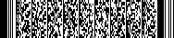
成都市住房和城乡建设局办公室 2022年7月19日印发
